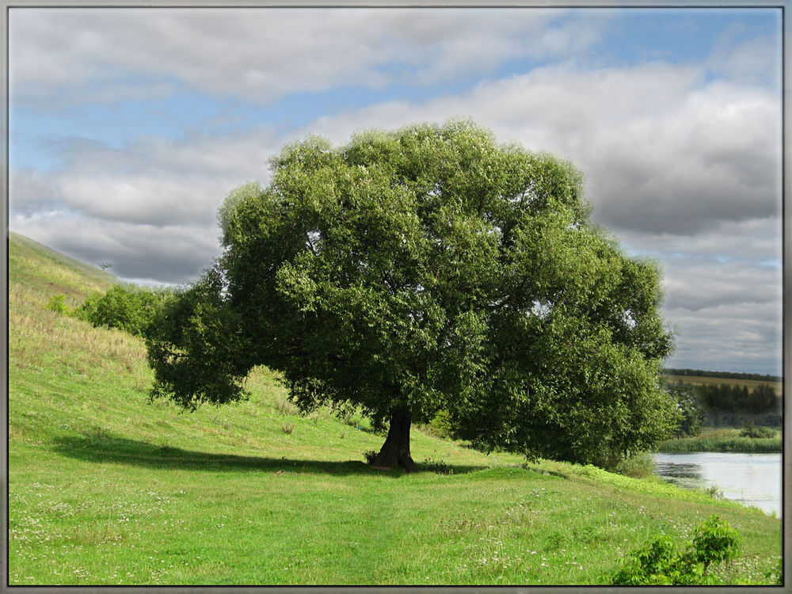

**Б 39 С**



1 (музыка) 2:43

2 Вечный Бог через Своё Слово 3:42

3 Сегодня лето Божьего спасенья 3:02

4 Радостно славлю я Христа (музыка) 1:52

5 Убран урожай богатой нивы 3:59

6 Душа как птица ищет хлеба 3:39

7 Живу на земле я 3:47

8 (пение-?) 4:50

9 Что ты знаешь о вечности? 3:01

10 В ночь под Рождество Господне 2:53

11 Почуй мене Боже (укр.) 4:05

12 (музыка) 3:14

13 Пусть не зыблемым бедет ваш брак 3:16

14 Живущий под кровом Всевышнего 4:20

15 К ранам Твоим прикоснуться позволь 4:08

16 (музыка) 3:10

17 Смотрю я на Господний мир и на Его дела 3:21

18 Вот минута настаёт, в вечность скоро год уйдёт 1:54

**Фонотека «Наследие»**

**ХРИСТИАНСКОЕ ПЕНИЕ**

**Б 39 С**

**Лето Божьего**

**спасения**

**Фонотека «Наследие»**

***МУЗЫКАЛЬНО-ХОРОВОЙ ОТДЕЛ СЦ ЕХБ***

***CD025***

***МУЗЫКАЛЬНО-ХОРОВОЙ ОТДЕЛ СЦ ЕХБ***

***CD025***

Document1

**ХРИСТИАНСКОЕ ПЕНИЕ**

Фонотека «Наследие»

1. **Я в поле вышел утром ранним (Пение) 4:39**
2. **Проповедь Алексея Савченко 26:13**
3. **Мы у берега земного (Музыка) 4:03**
4. **Прийди ко мне (Пение) 4:01**

**38:58**

**Алексей Cавченко**

***А 125 С***

**Притча о Винограднике**

***А 125 С***